

**Nombre:** Jessica Ñauta

**Carrera:** Ingeniería de sistemas

**GYM**

Gym es una herramienta para desarrollar y comparar algoritmos de aprendizaje por refuerzo

Investigamos sobre un juego llamado PONG en el cual primero debemos de importar gym con el comando **import gym.**

El juego está basado en el tenis de mesa y en este caso trata de que el jugador debe controlar la pelota y debe mover la barra de manera vertical es decir de arriba hacia abajo para que la pelota no se pase a nuestro lado, en este caso el oponente está controlado por la computadora.

El objetivo de este juego consiste en que uno de los jugadores consiga la mayor puntuación al finalizar el juego.

La interfaz del juego de PONG es la siguiente:



En este caso ya ha finalizado el juego y en la siguiente imagen se puede notar los resultados:



**UNIVERSE**

Universe permite que un agente de IA use una computadora como lo hace un humano: mirando los píxeles de la pantalla y operando un teclado y mouse virtuales.

Investigamos sobre un juego llamado Aventura espacial en el cual primero debemos de importar universe con el comando **import universe.**

Este juego trata de una nave espacial en el cual el cuadrado significa la nave y debe esquivar balas q caen en este caso las balas están representados por unos rectángulos que caen de manera vertical.

La interfaz de este juego tiene un menú, en cada uno de esos índices tiene información breve, sobre todo explica con qué teclas se debe monitorear el juego y descripciones sobre que es galaxia, que son los asteroides para que el jugador tenga una visión sobre el juego, a continuación, una imagen sobre la interfaz de este juego.

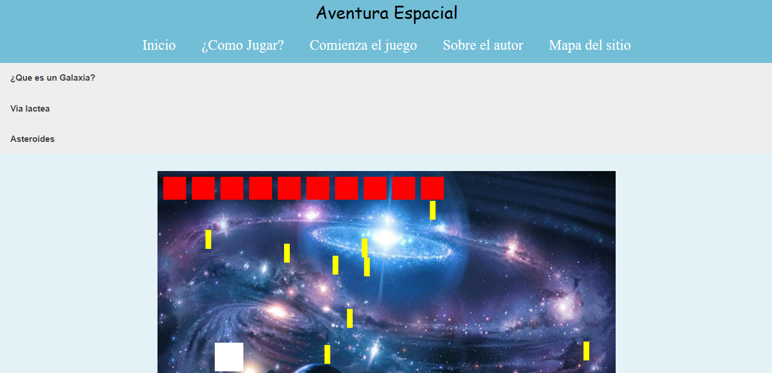

En este caso ya hemos monitoreado el juego y como una bala nos cayó el juego ha finalizado.



**Conclusión:**

Tanto gym como universe son herramientas para investigar algoritmos de aprendizaje de refuerzo, universo también permite que cualquier programa existente se convierta en un entorno OpenAI Gym, sin necesidad de acceso especial a los componentes internos, el código fuente o las API del programa.